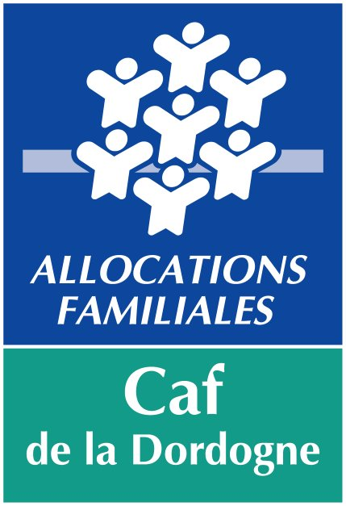

La CNAF et les CAF participent à la mise en œuvre de la réforme des rythmes éducatifs dans le cadre de la convention d’objectifs et de gestion (COG) signée entre l’État, le ministère délégué chargé de la Famille, et la CNAF pour la période 2013-2017.

Ainsi, la branche Famille accompagnera cette réforme :

➲ en mobilisant une enveloppe supplémentaire de 850 millions d’euros entre 2013 et 2017, soit 250 millions d’euros par an (en année pleine),
➲ en participant au fonds d’amorçage de l’État à hauteur de 62 millions en 2014,
➲ en créant une aide spécifique pour les trois heures nouvelles induites par la
réforme au titre des temps d’activités périscolaires (TAP).

La branche Famille poursuit ainsi son soutien en faveur de l’offre d’accueil notamment sur les temps périscolaires dès la scolarisation des enfants et jusqu’aux 17 ans révolus afin de favoriser un développement harmonieux des enfants, tout en aidant les parents à concilier vie familiale et vie professionnelle.

Au-delà de sa participation financière, la branche Famille s’inscrit comme un partenaire structurant dans la mise en œuvre d’accueils de loisirs de qualité.

Elle continuera, à ce titre, à accompagner les collectivités territoriales qui le souhaitent dans la conception et l’organisation.

- Le financement de la CAF en accompagnement de la réforme des rythmes éducatifs

L’aide spécifique, pour les 3 heures nouvelles d’accueil liées à la mise en place des nouveaux rythmes éducatifs, est réservée :

➲ aux accueils de loisirs déclarés aux DDCSPP (services départementaux de la jeunesse et des sports) selon les normes prévues au Code de l’action sociale et des familles (CASF),
➲ aux accueils de loisirs déclarés aux DDCSPP assouplissant leurs conditions d’encadrement dans le cadre de la signature d’un PEDT.

La gratuité des heures est possible pour ces trois heures nouvelles (uniquement dans le cadre de cette aide spécifique).

Cette aide se calcule de la façon suivante :

0,50€* x nombre d’heures réalisées par enfant
(dans la limite de 3 heures/semaine et de 36 semaines/an )
*montant horaire 2013, réévaluable chaque année

Ces heures ne peuvent pas relever du contrat enfance jeunesse (CEJ), contrat de co financement signé entre la CAF et les collectivités locales.

 La poursuite du financement de la CAF concernant les « Accueils de loisirs sans hébergement -Alsh- » péri et extra scolaire

Les accueils de loisirs sans hébergement péri et extra scolaires sont des services offrant un accueil et des animations soumis à la réglementation du code de l’action sociale et des familles (CASF).

La CAF, dans ce cadre, peut verser une prestation de service (Ps Alsh). Celle ci ne concerne pas les trois nouvelles heures d’accueil liées à la mise en place des nouveaux rythmes éducatifs.

Avec la réforme des rythmes éducatifs, l’ensemble des critères d’éligibilité à cette prestation de service sont inchangés à savoir :
- le respect de la réglementation du CASF (telle que définie hors statut expérimental prévu par le décret n°2013-707 du 2 août 2013, notamment en matière d’encadrement). Ainsi la norme retenue demeure un animateur pour dix enfants âgés de moins de six ans et un animateur pour quatorze enfants âgés de plus de six ans.
- l’exigence d’une tarification modulée en fonction des ressources de la famille.
- Des projets éducatif et pédagogique adaptés.

➲ Concernant le secteur périscolaire :

La Ps Alsh s’inscrit dans une enveloppe financière limitative pour le secteur périscolaire.

➲ Concernant le temps d’accueil extra scolaire (mercredi et vacances scolaires ) :

Les heures du mercredi après la classe
➔sont comptabilisées les heures des enfants dès lors qu’ils sont pris en charge par l’accueil de loisirs et participent aux animations mises en place dans le cadre du projet d’accueil.

➔le temps de repas est donc pris en compte dès lors que l’enfant est inscrit et fréquente l’accueil organisé l’après-midi.

Accueil de loisirs et contrat enfance/jeunesse

➲ Pour le périscolaire

Afin de vérifier les conditions de pérennisation de leur engagement auprès des collectivités locales dans le cadre d’une enveloppe financière limitative, la CAF ne pourra pas s’engager dans de nouvelles actions périscolaires au titre des contrats enfance et jeunesse pour les années 2013 et 2014, temps de la montée en charge de la réforme.

➲ Pour l’extra scolaire

Les nouvelles actions développées dans le secteur extra scolaire peuvent bénéficier du contrat enfance jeunesse (CEJ), dans la limite de l’enveloppe financière de la CAF.

De manière générale, les activités pédagogiques complémentaires (APC) sont exclues des aides de la CAF. Elles relèvent de la responsabilité de l’Éducation Nationale.

Pour toute information complémentaire :
➲ pour la réglementation relative à l’accueil collectifs de mineurs dans le cadre d’un
accueil de Loisirs sans hébergement : s’adresser aux services de la DDCSPP,
➲ pour les conditions de financement CAF : s’adresser au service des conseillers
territoriaux de la CAF; adresse mail : caf24.afc@caf.fr

